Úprava webovej stránky – COOKIES

- Pri otvorení webovej stránky sa automaticky musí zobraziť tabuľka spracovania cookies.

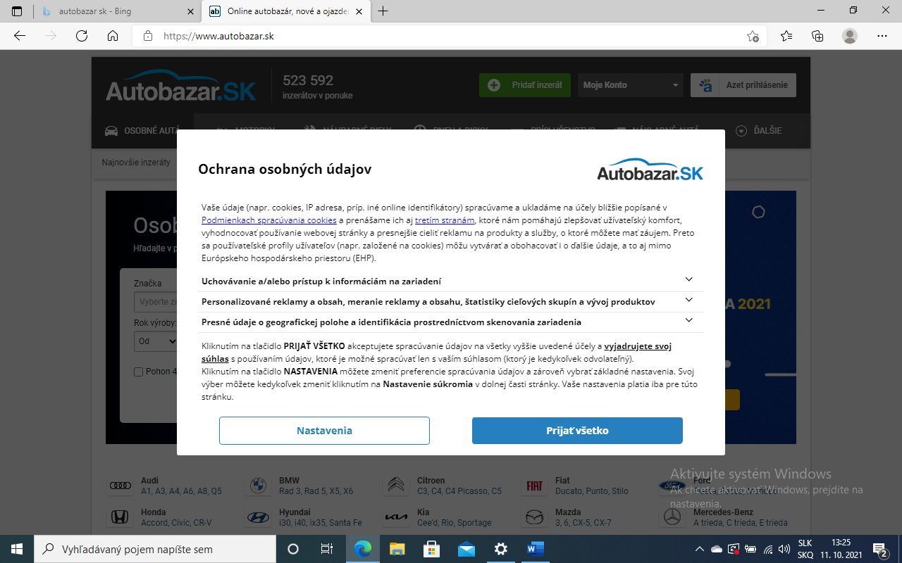

- Na obsah webovej stránky sa nesmie dať dostať bez odsúhlasenia alebo nastavení súborov COOKIES!!

- Tabuľka bude obsahovať 3 bottony (99 % stránok používa 2 bottony ale požiadavka je 3):

  - ZAMIETNÚŤ VŠETKO (ostanú fungovať len cookies, bez ktorých je stránka nefunkčná)
  - POVOLIŤ VŠETKO
  - NASTAVENIE

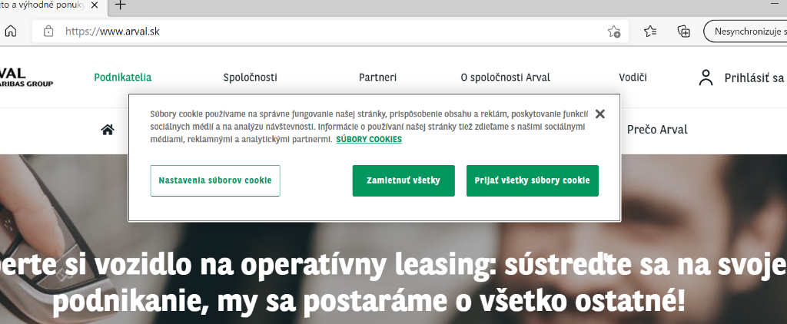
- Tabuľka musí tiež obsahovať krátky text, ktorým informujeme dotknuté osoby o spracovaní osobných údajov (text, musí byť prispôsobený nástrojom, ktoré používame).

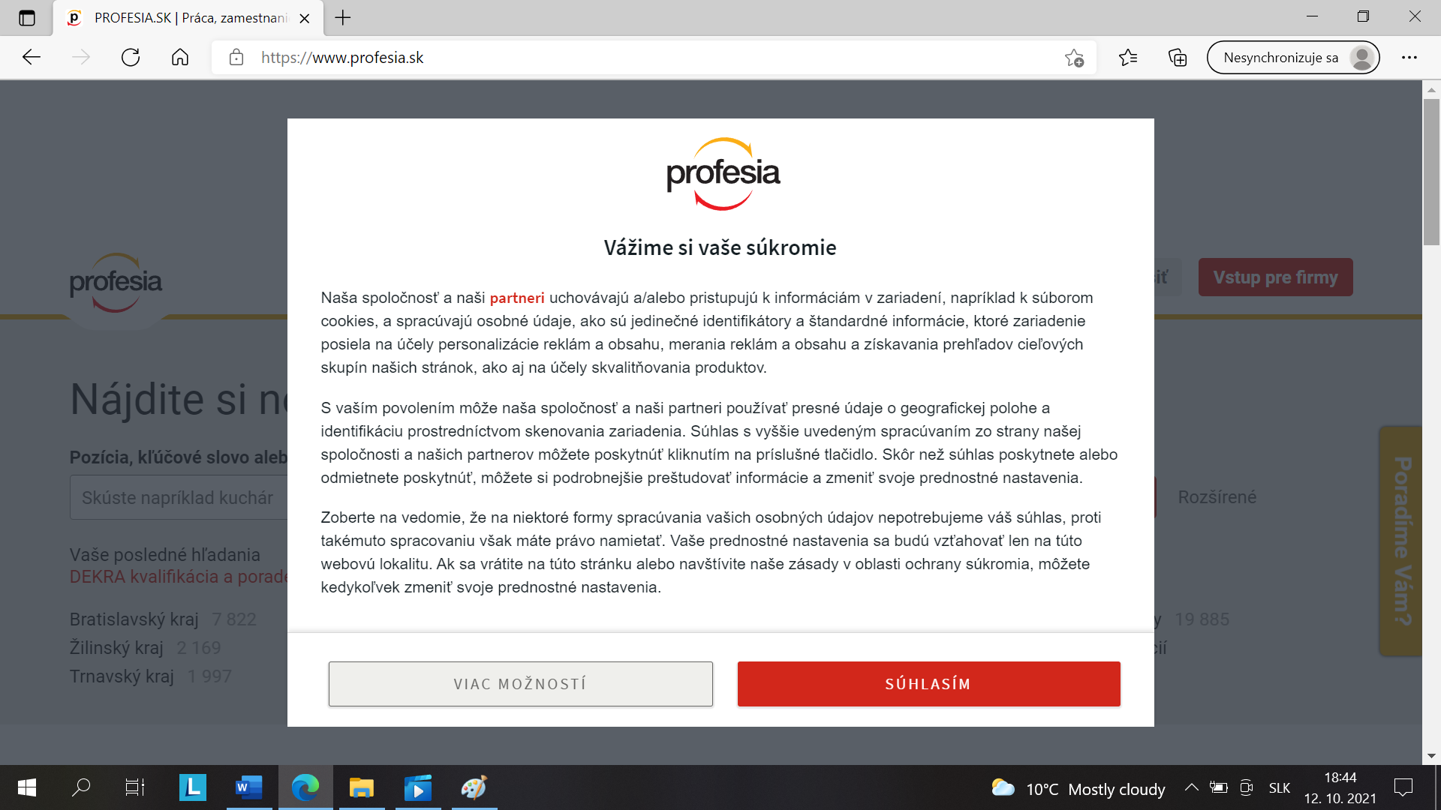

VZOR

Na našej webovej stránke používame rôzne nástroje, aby sme Vám ponúkli optimálne zobrazenie webovej stránky. To zahŕňa aj spracovanie údajov (aj osobných), ktoré sú potrebné na zobrazenie webovej stránky a jej funkčnosť, ako aj ďalšie nástroje, ktoré sa používajú na pohodlné nastavenie webových stránok, na vytváranie anonymných štatistík alebo na zobrazenie personalizovaného (reklamného obsahu), ktoré sú bližšie popísané v ,,Pravidlá používania súborov cookiesˮ. Kliknutím na ,,Nastaveniaˮ sa môžete kedykoľvek dobrovoľne rozhodnúť, ktoré spôsoby použitia týchto údajov chcete povoliť. Ďalšie informácie vrátane práva namietať voči spracovaniu osobných údajov a práva odvolať súhlas nájdete našej stránke v časti ,,Ochrana osobných údajovˮ.
Kliknutím na tlačidlo POVOLIŤ VŠETKO akceptujete spracúvanie údajov na všetky vyššie účely a vyjadrujete svoj súhlas s používaním údajov, ktoré je možné spracúvať len s vaším súhlasom (ktorý je kedykoľvek odvolateľný). Kliknutím na tlačidlo ZAMIETNUŤ VŠETKO neakceptujete spracúvanie údajov a vyjadrujete svoj nesúhlas s používaním údajov, ktoré je možné spracúvať len s vaším súhlasom. Kliknutím na tlačidlo NASTAVENIA môžete zmeniť preferencie spracúvania údajov a zároveň vybrať základné nastavenia. Svoj výber môžete kedykoľvek zmeniť vyvolaním ikony COOKIES. Vaše nastavenia platia iba pre túto stránku.

- Po kliknutí na tlačidlo NASTAVENIE sa nám vyrolujú nastavenia cookies, v ktorých si dotknuté osoby vedia upraviť spracovanie ich osobných údajov. Vytvoriť možnosti v súvislosti s nástrojmi webovej stránky.

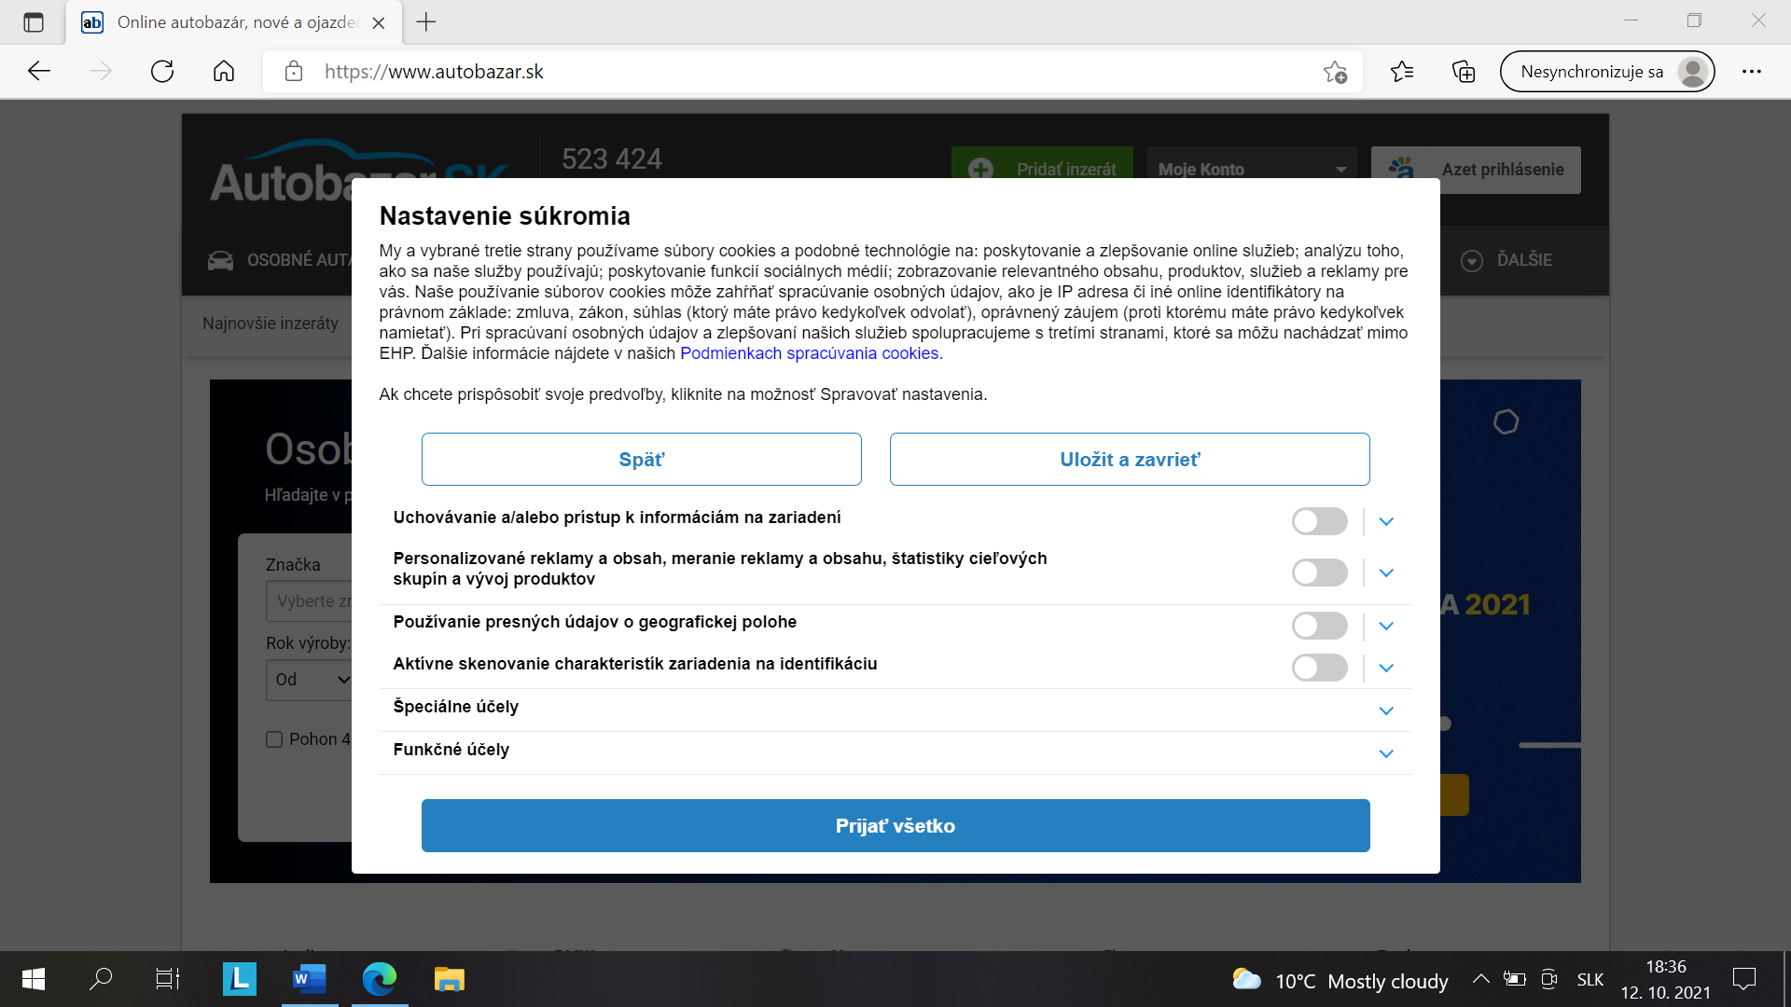

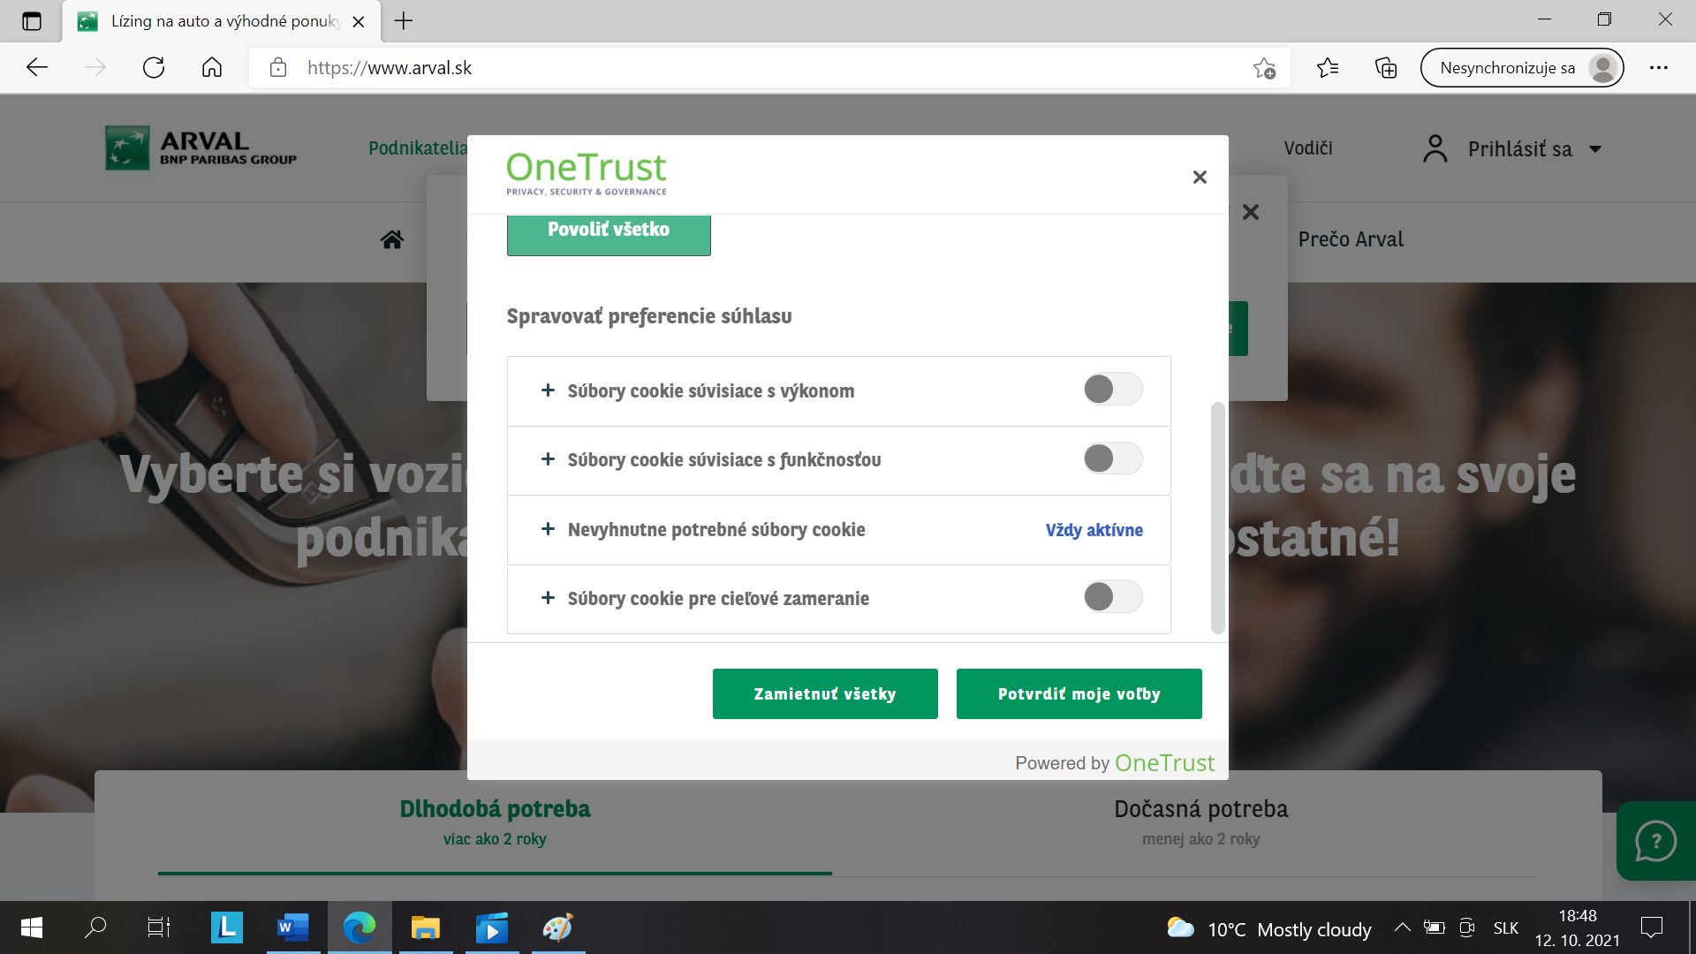

- K nastaveniam COOKIES sa musíme vedieť kedykoľvek vrátiť, preto je potrebné umiestniť pohyblivú ikonu, ktorou sa vieme znovu vrátiť k nastaveniam.

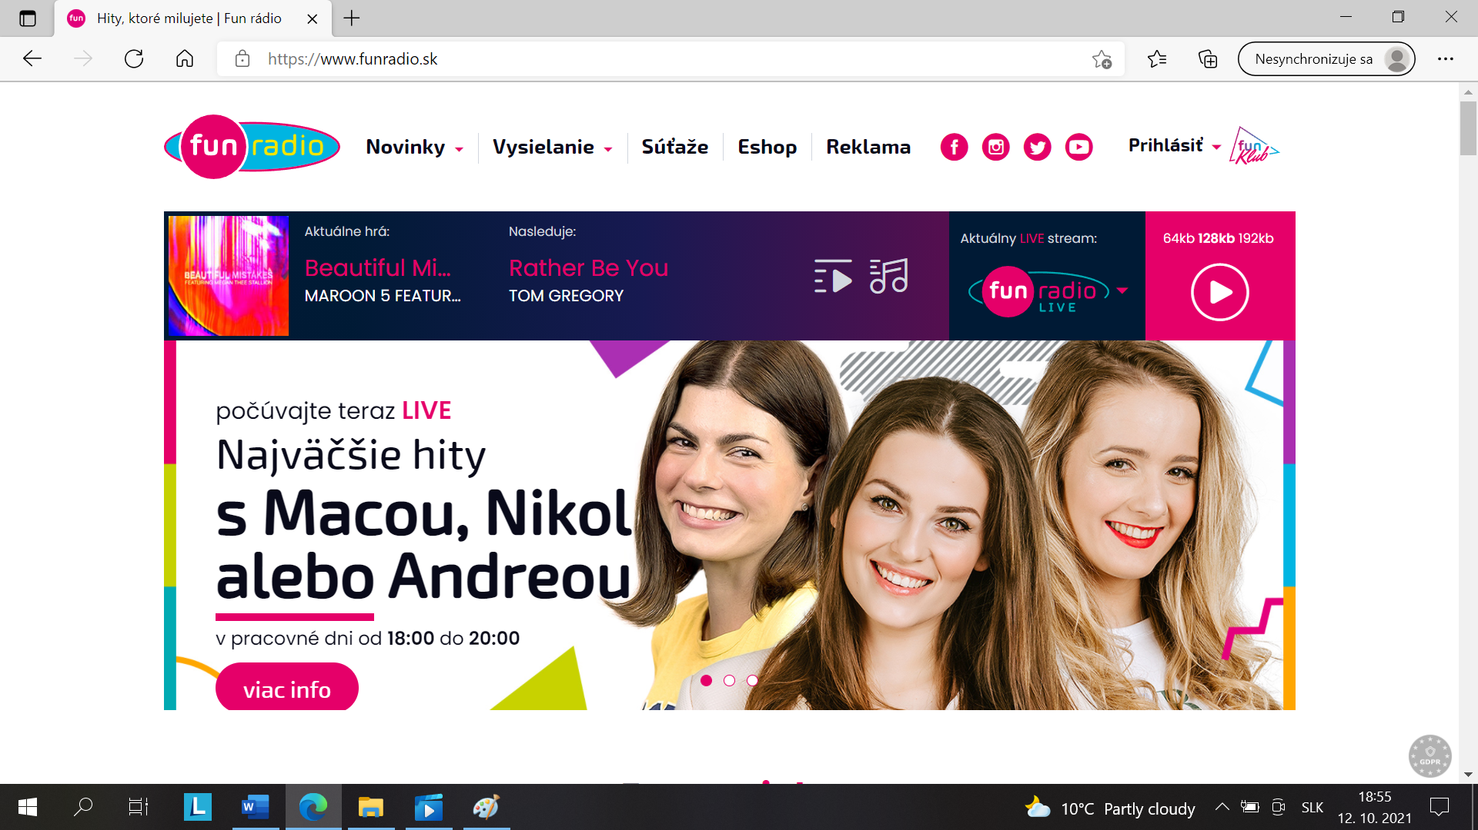

- Odkazy na dokumente ,,Pravidlá používania súborov cookies ˮ a ,,Ochrana osobných údajovˮ je potrebné v tabuľke použiť vo forme hypertextového odkazu.

- Kliknutím na ,,Pravidlá používania súborov cookiesˮ sa nám zobrazí dokument v PDF formáte. Dokument bude vizualizovaný na webovej stránke v časti ochrana osobných údajov.

- Po kliknutí na ,,Ochrana osobných údajovˮ nás presmeruje na stránku ochrany osobných údajov, na ktorej sú všetky potrebné dokumenty (Bezpečnostná politika, Poskytnutie informácií pre dotknuté osoby, Žiadosť dotknutej osoby na uplatnenie jej práv, Pravidlá používania súborov cookies, Sociálne siete).

- Je potrebné vytvoriť dva dokumenty:
- Pravidlá používania súborov cookies (vytvorí IT technik – správca webovej stránky)
- Sociálne siete, ak sociálne siete využívame (vytvorí IT technik – správca webovej stránky)

- Pred vytvorením dokumentu Pravidlá používania súborov cookies je potrebné:

  - Určiť aké COOKIES na stránke používame
- DOČASNÉ (sú automaticky zmazané po zatvorení webového prehliadača)
- TRVALÉ (na disku ostanú uložené aj po zatvorení webového prehliadača)
- COOKIES PRVÝCH STRÁN, ktoré sú vytvorené prevádzkovateľom webovej stránky
- COOKIES TRETÍCH STRÁN, ktoré sú vytvorené inou osobou ako je prevádzkovateľ webovej stránky (google analytic, facebook nástroje, facebook pixel, a iné)

  - Identifikovať účel využívania súborov COOKIES:
- NEVYHNUTNÉ (striktne potrebné technické súbory cookies, nevyhnutné na používanie webovej stránky)
- FUNKČNÉ (e-shop, nákupný košík, online chat, slúžia na spoznanie používateľa webovej stánky pri opätovnej návšteve, na zabezpečenie poskytnutia vylepšených a personalizovaných funkcií ako sú napr.: Google Analytics, Google Tag manager a pod.)
- ŠTATISTICKÉ – ANALITICKÉ (na sledovanie štatistík a návštevnosti webových stránok,
- MARKETINGOVÉ

- Dokument Pravidlá používania súborov cookies musí obsahovať:

- Identifikačné a kontaktné údaje,
- Identifikačné údaje prípadného zástupcu prevádzkovateľa,
- Kontaktné údaje prípadnej zodpovednej osoby,
- Účely spracovávania,
- Právny základ spracovania,
- Oprávnené záujmy prevádzkovateľa alebo tretej strany,
- Informácie o prenose osobných údajov do tretích krajín alebo medzinárodných organizácií a pod.
- Doba uchovávania OÚ
- Práva dotknutých osôb
- Informácie či je spracovanie zákonnou alebo zmluvnou požiadavkou, alebo požiadavkou na uzatvorenie zmluvy,
- Existencia automatizovaného rozhodovania vrátane profilovania.

VZOR dokumentu
- Microsoft Word - UC_IP_cookies_autobazar.sk_FINAL_GE (aimg.sk)
- Pravidlá používania súborov cookies | Pravidlá používania cookies | Televízia Markíza (markiza.sk)

- VZOR dokumentu Sociálne siete

- Sociálne siete | Televízia Markíza (markiza.sk)

- Na sociálnu sieť Facebook do časti O nás je potrebné vložiť odkaz na dokument Bezpečnostnej politiky, ktorý sa nachádza na našej webovej stránke.

- Odkaz na Bezpečnostnú politiku je potrebné zapracovať aj do e-mailov, najvhodnejšie nastaviť do podpisu.

- Po ukončení pracovnej zmluvy so zamestnancom, ktorý mal prístup na sociálne siete a správu sociálnych sieti je potrebné obnoviť prístupové heslá a zabrániť tak zneužitiu údajov.

